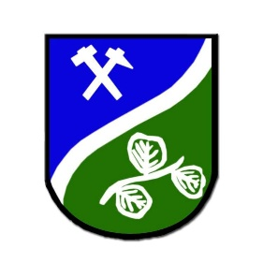

OBEC BRANDÝSEK

**Slánská 62**

**IČO:00234168**

**PSČ 273 41 Brandýsek, tel 312 283 701**

e-mail: [info@brandysek.cz](mailto:info@brandysek.cz)

**Příloha č. 1 OZV o místním poplatku za užívání veřejného prostranství**

**Rejstřík ulic - k.ú. Brandýsek**

1. **Boční**
2. **Dělnická**
3. **Do Brodců**
4. **Do polí**
5. **Do zahrad**
6. **Dolní**
7. **Horní**
8. **Hornická**
9. **Hřbitovní**
10. **K bytovkám**
11. **K potoku**
12. **Ke Třebusicům**
13. **Lipová**
14. **Na rozhraní**
15. **Na Šarošce**
16. **Na Vyhlídce**
17. **Nad Kovárnou**
18. **Nad Vodojemem**
19. **Olšanská I**
20. **Olšanská II**
21. **Olšanská III**
22. **Olšanská IV**
23. **Olšanská V**
24. **Olšanská VI**
25. **Pcherská**
26. **Pivovarská**
27. **Pod lékárnou**
28. **Pod lesíkem**
29. **Pod Panskou zahradou**
30. **Pod skálou**
31. **Pod Studánkou**
32. **Pod Veverkou**
33. **Pod Vinicí**
34. **Postranní**
35. **Potoční**
36. **Před přejezdem**
37. **Slánská**
38. **Souběžná**
39. **Spojovací**
40. **Školní**
41. **Švermovská**
42. **U dráhy**
43. **U drogerie**
44. **U Mateřské školy**
45. **U Michalu**
46. **V angreštovně**
47. **V chaloupkách**
48. **V kolonii**
49. **V Lukách**
50. **V parku**
51. **V place**
52. **V sídlišti SONP**
53. **Ve stráni**
54. **Ve višňovce**
55. **Za potokem**
56. **Zadní**
57. **Zajíčkova**
58. **Zdravotnická**
59. **Pozemek parc. č. 170/36**
60. **Pozemek parc. č. 22/18**
61. **Pozemek parc. č. 128/1**
62. **Pozemek parc. č. 964/50**